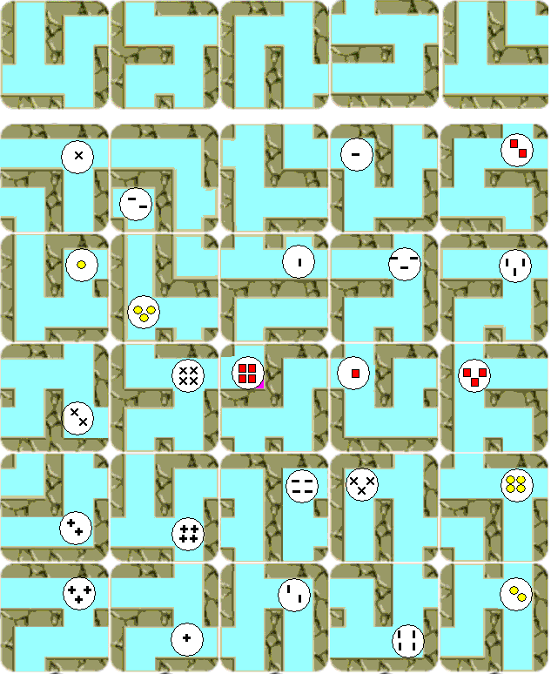

TOLOGATÓS-KINCSKERESŐ-LABI

Öntapadós lapra nyomtat, kartonra ragaszt, kivág… és keres hozzá 2 db bábut, meg játszótársat…

Váltakozva léptek. Kártyából véletlenszerűen húzott kincshez kell eljutni úgy, hogy előtte egy véletlenszerűen húzott labielemmel egy sor, vagy oszlop eltolható. (A kitolódó labielemet a húzandók közé kell keverni.) Ha eljutottál a soros kincsedig, akkor 1 pontot kapsz és újra te következel. Ha nem sikerült eljutnod, akkor játszótársad következik.
